春江中心小学教研快讯
第 1 期 （ENGLISH）

常州市新北区春江中心小学 2017年10月11日

【新闻快递1】
新教师培训 共绘发展蓝图
新学期，新气象。8月30日这天，在春江中心小学举行了新北区小学英语新教师培训活动。本次活动由新北区发展中心薛老师主持，工作五年以内的所有英语老师和春江中心小学所有英语老师都参加了本次培训活动。活动分四个版块，培训内容丰富，老师们都收获多多。
第一版块：优秀教师代表讲述成长经历
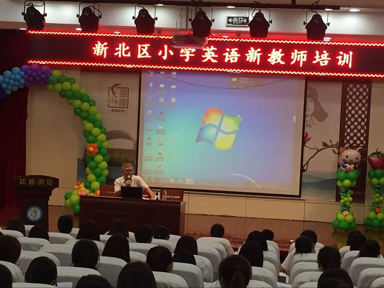
首先，由龙城小学的陈星焱老师谈了自己的成长经历，她从学习、转型、团队引领、创新，四个方面讲述了自己这六年来的成长经历。工作六年来，她不断提高自己的学历，提升个人的专业素养。潜心教学研究，思考钻研课堂教学，课题研究出成果。经过自己不断的努力，她取得了诸多可喜的成绩。
接着，小河中心小学的毛如月老师作了《享受成长喜悦 收获教育幸福》的交流，她从三方面交流了自己工作一年来的点点滴滴。毛老师虽然才工作一年，但是已经很快入了门，并且取得了不少的成绩。她从制定目标，把握常规，科研反思等方面介绍了自己在工作中逐步取得的进步。
第二版块：新进教师代表表决心
新桥中心小学的钱伊琳老师作了《我心目中的英语教学》的交流。她从教什么 ？教到什么程度？如何上好一节英语课？三方面与老师们进行交流。钱老师虽然是一名新老师，但她已经对教材，对学生，对教法有了自己的认识和理解，她决定做一名学习型的英语老师，向同事学习，向书本学习，向网络学习，说出了所有新老师的心声，表了大家的决心！
第三版块：骨干引领
春江中心小学的徐文娟老师多次在市区教材培训、教研活动中作经验分享，在市区英语老师中有较高的知名度。本次培训中，她作了《英语教学中要树立三种意识》的讲座，她从课程目标意识、学生发展意识、单元整体意识三方面与新老师们进行了交流。她提出我们在教学中要关注课程标准、学期目标、单元目标、课时目标，对于目标的制定要做到心中有数，并能自上而下制定好合理的目标，在目标的引领下进行教学活动的设计。在设计活动的过程中要关注语言的功能，关注语篇的文体，关注文本的结构。作为新教师更需要关注学生的发展，徐老师对新老师们提出了要求必须了解学生的学情，并对学生未来的发展有所了解。
第四版块：专家引领
最后，薛老师对新老师们进行了专业指导，作了《辩证运用教学方法与教学技巧——谈怎样备好一节课》的讲座。薛老师从四个方面进行了阐述 ：一、新课程背景下的一堂好课的标准有以下几个关键要素1 有意义 2 有效率 3 有生成性4 常态性 5 有待完善 二、新课程理念下教师素质的要求：1 对教材的把握能力 2 对学生的研究 3 对教学策略的运用 4 对教学环境的创设 5 教学评价能力 6 专业发展水平三、新课程理念下有效教学的5大原则： 1 合作 2 对话 3 与生活联系 4 思维性 5 课程意识 四、提高课堂教学的有效性的支点 薛老师主要谈了备课的基本过程： 1 分析、理解教材和学生 2确定学生学习内容 3确定教学目标 4确定教学过程和设计教学方法 5实施教学设计 6总结、反思教学过程 在薛老师详细的讲解过程中，相信新老师们已经明确了教学的道路，并会将这些理念落实到自己的教育教学中去，能很快地胜任自己的教育教学工作，成为一名优秀的小学英语老师！
撰稿 陈英 审核 徐文娟 摄像 卢媛媛
【新闻快递2】
春江小学英语教研活动系列报道之二： 缘起教材解读 助力课堂活力
9月12日，秋高气爽的一天，春小全体英语老师集中梦想教室开展校本教研活动，本次活动由三-六年级四个备课组长张欢、胡洪娟、戴潇潇、秦洁进行单元教材的解读，其他老师认真倾听、积极思考、思维碰撞。
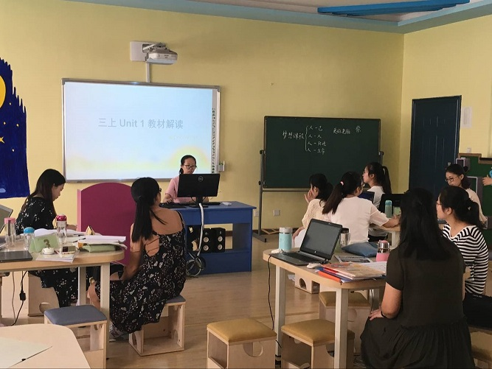
三年级张欢老师解读了三上第一单元 Hello! 针对本校三年级学生特点及课程实施情况，张老师从学情分析、教材分析、单元整体目标、分课时目标及相关的活动设计进行了解读。三年级开学第一个月实施了Phonics教学，字母教学初步完成。张老师基于这样的学情进行单元教材、单元整体目标、分课时目标的合理制定，同时结合相关的活动设计指向目标的达成进行分析。整个分析非常到位，能让三年级的新老师明确本年级本单元的重点难点，如何进行活动设计等。四年级胡洪娟老师解读了第二单元内容，她从单元功能讲起，围绕本单元语音、拓展、情感、文化几个版块对第二单元进行了深入的解读。五年级戴潇潇老师和六年级秦洁老师解读了五六年级第二单元内容。她们围绕单元的功能，核心句型，单元总目标，学情分析，课时的划分和课时目标的定位来进行解读。在解读过程中，大家对单元核心知识，课时的划分，单元总目标、课时目标、活动设计有了清晰的认识。同时，她们关注学生原有的学习经验和知识积累，在单元教学中存在的障碍等。
之后，其他英语老师思维碰撞，大家结合四位备课组长的交流提出了自己的意见和建议。徐文娟主任进行了点评与指导，首先她肯定了四位备课组长教材解读能力有了很大的提升。其次，她也围绕每个人的解读进行了深入指导：学情的分析应该考虑与学生原有知识的关联度、与学生生活经验的关联，或本单元学习中学生会存在哪些障碍等；在制定教学目标的过程中，我们要关注A、B、C、D四个方面，即Audience、Behavior、Condition、Degree；要有长程意识，关注核心知识在不同年段、不同单元中的呈现的方式和学生掌握的度。
备课组长是一个备课组的领头雁，其领导力、执行力和研究力直接关系着团队的竞争力。通过理论学习和教学实践，备课组长首当其冲提高自己的教材解读能力和活动设计能力，从而引领本年级学科质量的提升和团队教师的成长。
（摄像：秦洁 撰稿：陈英 审核：徐文娟）
【新闻快递3】
春江小学英语教研活动系列报道之三：教材解读，思维碰撞，深入研讨
9月19日这天，春小全体英语老师集中三楼会议室开展校本教研活动。上周开展了三、四年级备课组长教材解读活动，本次活动由五、六年级备课组长戴潇潇、秦洁两位老师进行单元教材解读。其他英语老师认真倾听、积极思维！
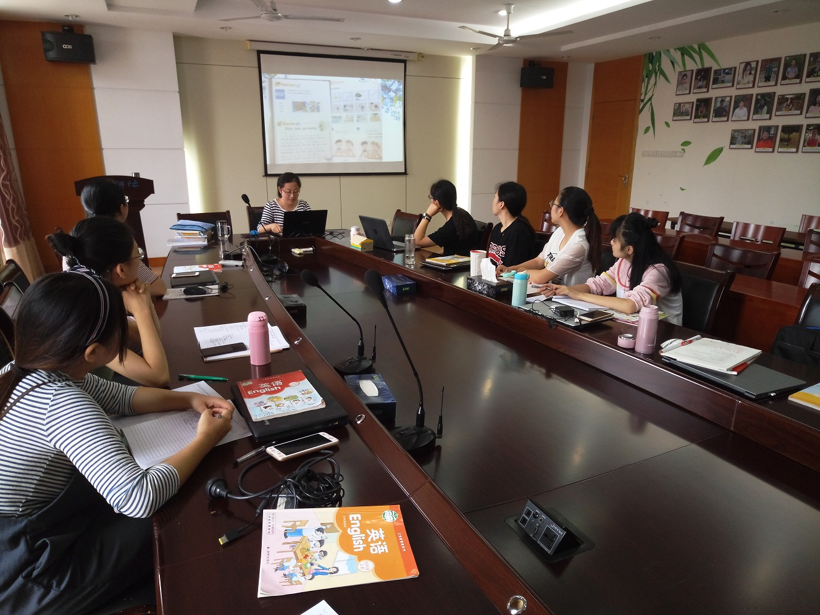
五年级戴潇潇老师解读了五上第二单元内容，针对本校五年级学生特点及课程实施情况，戴老师从学情分析、教材分析、单元整体目标、分课时目标及相关的活动设计进行了解读。戴老师基于五年级学生现有的知识储备，结合教材内容，制定了合理的单元目标，课时目标，为组员们指明了教学方向。六年级秦洁老师解读了第二单元内容，她从单元功能讲起，围绕本单元语音、拓展、情感、文化几个版块对第二单元进行了深入的解读。秦老师多年执教毕业班，对六年级教材有深入的理解。她结合六年级学生特点，教材特点，从学情、教材、单元整体目标，分课时目标进行了详细的介绍，更重要的是在解读过程中对每个目标对应的活动设计都是了如指掌，这样的解读，细致而到位，为全体英语老师作了很好的榜样。
之后，其他英语老师思维碰撞，大家结合两位备课组长的交流提出了自己的意见和建议。徐文娟主任再次进行了点评与指导，大家在两位备课组长，徐主任的引领下，对教材有了更深入的理解，对教学有了清晰的认识。
最后，我们每个年级对绘本教学进行了研讨，针对每个年级学生特点选择合适的绘本。在选择的基础上，大家再深入研讨如何安排，如何进行绘本的教学，为孩子的学习拓展学习打下基础，同时也激发孩子英语阅读的兴趣。
（摄像：卢媛媛 撰稿：陈英 审核：徐文娟）
【新闻快递4】
春江小学英语教研活动系列报道之四：课堂磨砺 加快成长步伐
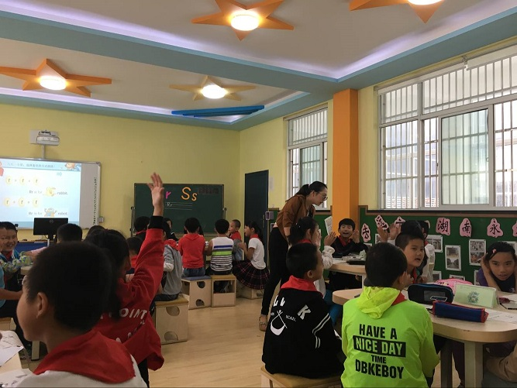
秋高气爽，9月26日上午，春小全体英语老师集中梦想教室开展校本教研活动。本次活动由两位刚参加工作的新教师蔡章滢老师和姜宇老师执教校本教研课，我们有幸邀请了区教研室薛国民老师进行指导。
Phonics教学是我校多年实践之后成熟的课程，三年级开学以来全体三年级老师继续进行Phonics的教学，深受学生喜爱，也为学生的长远发展打基础。执教三年级的蔡章滢老师执教就是Phonics (Rr Ss).蔡老师个人素养非常好，与学生课堂互动融洽到位。课堂上，蔡老师引导学生读字母，写字母，朗读学习字母组成的单词，在朗朗上口的chant中感知，学生兴趣盎然。姜宇老师执教的是五上 Unit 3 Our new friends 第一课时 Storytime部分，姜老师也是一位新老师，课堂上教态自然，亲和力强，个人素养很高。姜老师从人与动物和谐相处的图片入手，引导学生谈论自己喜爱的动物，在交流中学习新词。处理语段的过程中，姜老师设计了表格，梳理文本内容，清楚呈现了文本内容。本节课的朗读指导也很到位，从跟读录音到齐读到小组读，体现了循序渐进的一个过程。课后的作业也是这节课的亮点，姜老师布置学生制作动物卡片，既能对本课重点进行回顾，同时这一作业也延伸到第二课时的学习。
课后，两位老师进行了简单的说课，反思自己课上的得与失。其他英语老师结合课堂活动进行相应的点评。薛老师首先肯定了两位新老师个人素养高，入门快，短短的一个月不到的时间能很好地把握教材，驾驭课堂。同时，他也肯定了我校三年级Phonics课程的成功之处，鼓励大家继续进行教学研究。接着，他从目标的定位，教什么？怎么教？对全体英语老师进行了培训。薛老师再次强调了六部法教学: 复习导入→ →引出结构→初步运用结构→活用结构→强化结构→反馈评价，还有小组学习的要素等。听了薛老师的指导，大家对课堂又有了新的认识，对于两位新老师来说，是快速成长的动力。相信在大家的努力下，在专家的指引下，全体春小英语老师会深入研究，享受如春课堂！
（摄像：卢媛媛 撰稿：陈英 审核：徐文娟）

【智慧碰撞】
案例《 Phonics Rr Ss 》
执教老师 蔡章滢
『教学目标』
1. 巩固字母Rr，Ss, 熟读关于字母Rr，Ss的诗歌。
2. 准确认读字母Rr，Ss，区分Rr，Ss的大小写形式，初步感知书写的顺序。
3. 准确认读含有Rr，Ss的单词：rabbit，robot，sun，snake，感受Rr，Ss在单词中的读音，并适当拓展rat，red，swan，seal，sofa等单词。
4. 通过示范读、表演读读、小组读等方式掌握诗歌“r, r, r, r is for rabbit. r, r, r, r is for robot./s, s, s, s is for sun. s, s, s, s is for snake.”
5. 在歌曲、诗歌、动画、游戏等交往互动的活动中感受到英语学习的乐趣。
『学情分析』
小学阶段的英语教学主要是培养学生学习英语的兴趣。三年级的孩子刚刚接触英语，学习热情高涨，积极性高。但由于其注意力不容易集中，因此在教学中以活动贯穿课堂是很有必要的。基于以往的教学经验，三年级的孩子对字母已经有了一定的认识，但这些知识并非是完整或者正确的，尤其是字母的发音。因此，在教学过程中一定要注意“音”的质量，示范与巩固并重。
『同伴跟帖』
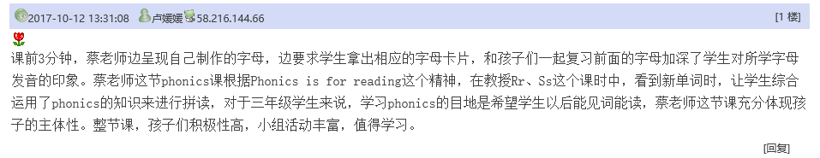
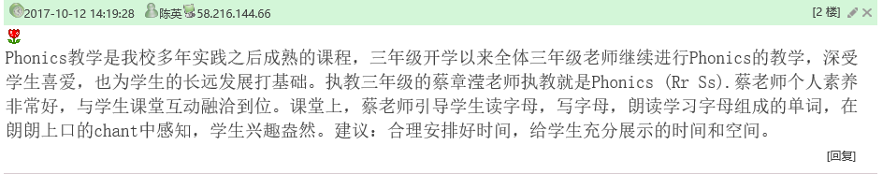
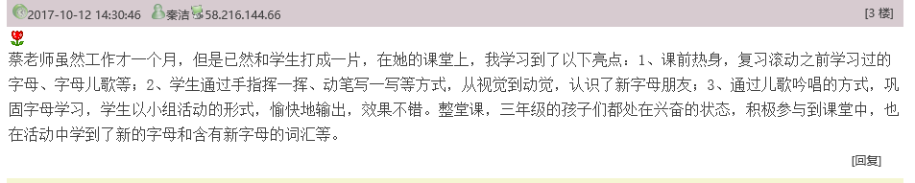
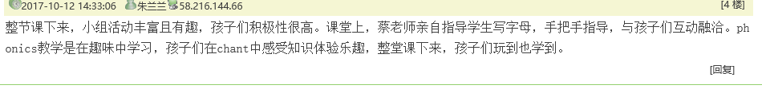
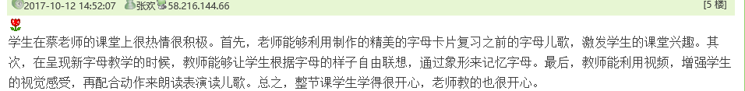
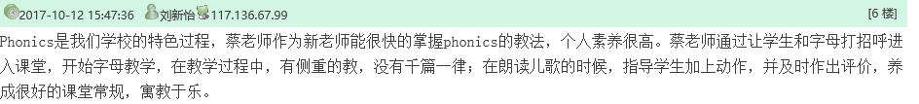
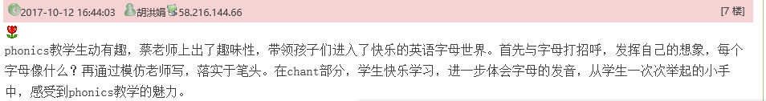
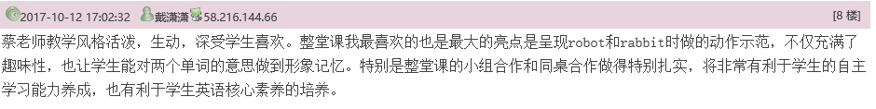
案例《 五上 Unit 3 Our new friends》
执教老师 姜宇
『教学目标』
1. 能正确的听、说、读 单词：arm, body, foot-feet, tail, leg, wing。
2.通过看视频，跟读等，能理解文章内容，用正确的语音语调朗读短文，并初步复述。
3. 通过课堂交流，正确运用日常交际用语I have an animal friend. It’s/They’re …. It has/They have …. It/They can ....
4. 通过学习培养学生对动物的热爱。
『学情分析』
- 五年级学生由于经过了两年的英语学习，基础差异开始体现，知识掌握程度已经开始分化。本单元语法涉及到了第三人称单数，对于部分学生而言将有一定难度。
- 学生在四年级已经掌握了eyes，ears，nose，mouth，hair这些有关五官的单词，以及big，small，fat，thin，long，short，tall等相关形容词，本单元将继续学习更多有关身体部位的单词。
学生在四年级已经学习过有关have在第一第二人称引导的陈述句中做谓语动词的含义及用法，本单元将进一步学习have有关第三人称单数的形式在句子中的运用。
『同伴跟帖』
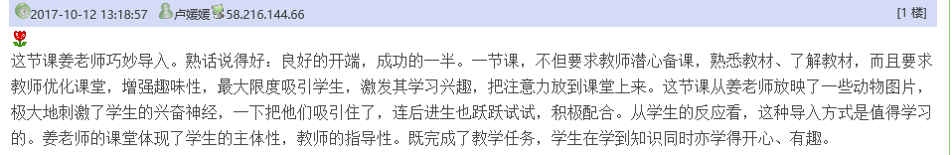
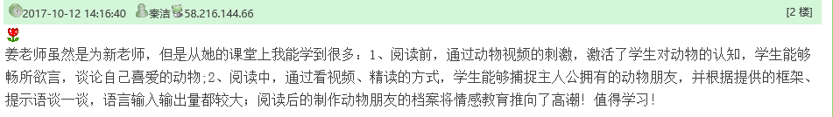
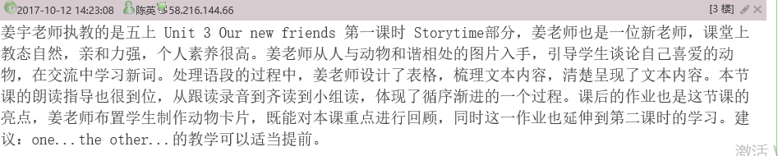
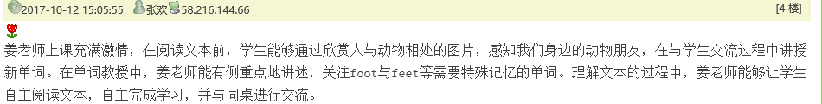
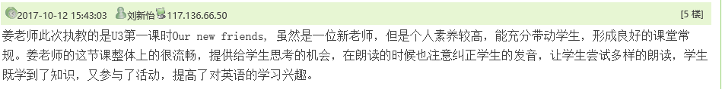
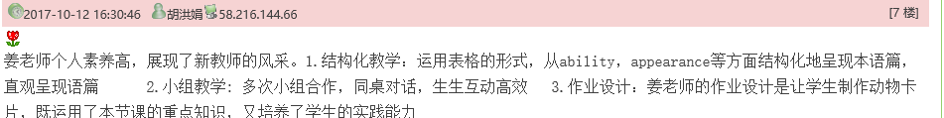
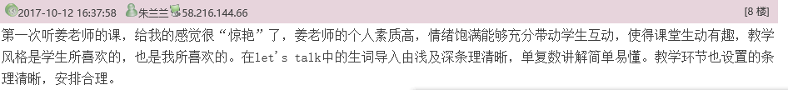
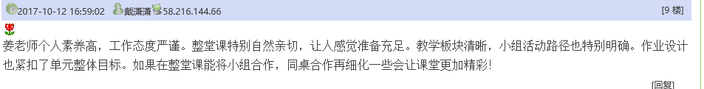


【教研小结】
良好的开端，成功的一半。新学期第一个月，全体英语组成员很快调整好了状态，进入了紧张的工作中。我们开展了四次教研组备课组活动，围绕我们的课题《基于英语课程标准的学校英语课程纲要的研发》进行了备课组长单元教材解读，新教师尝试教研课，在活动中提升解读教材的能力，新教师在课堂上快速成长。
素材整理：陈英 核稿人：徐文娟 签发人：刘明

